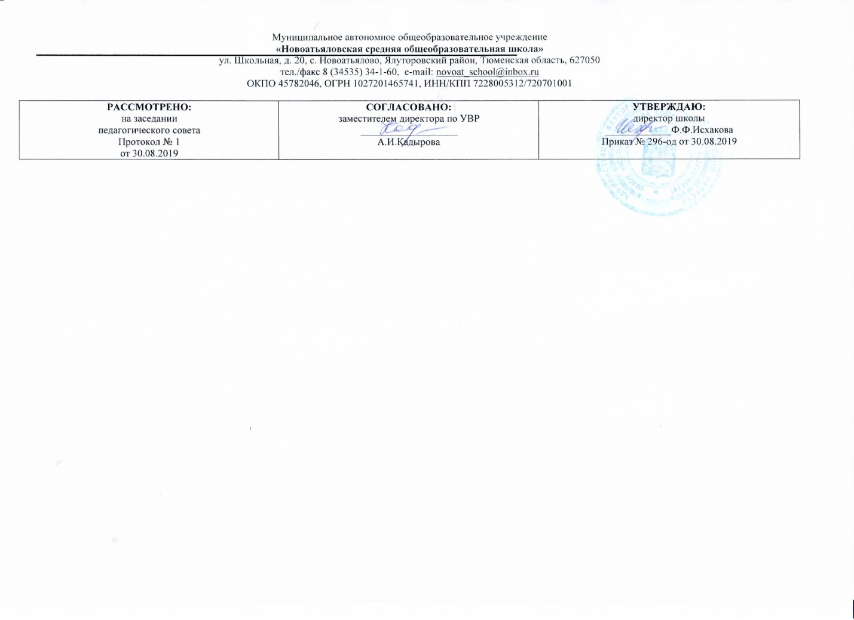

Рабочая программа
По учебному предмету
Русский язык
8 класс
(уровень основного общего образования)

Составитель:Мирязова Елена Халиловна,
учитель русского языка и литературы
высшая квалификационная категория

2019 год.

Планируемые результаты обучения
Личностными результатами освоения выпускниками основной школы программы по русскому (родному) языку являются:
1) понимание русского языка как одной из основных национально-культурных ценностей русского народа, определяющей роли родного языка в развитии интеллектуальных, творческих способностей и моральных качеств личности, его значения в процессе получения школьного образования;
2) осознание эстетической ценности русского языка; уважительное отношение к родному языку, гордость за него; потребность сохранить чистоту русского языка как явления национальной культуры; стремление к речевому самосовершенствованию;
3) достаточный объем словарного запаса и усвоенных грамматических средств для свободного выражения мыслей и чувств в процессе речевого общения; способность к самооценке на основе наблюдения за собственной речью.
Метапредметными результатами освоения выпускниками основной школы программы по русскому (родному) языку являются:
1) владение всеми видами речевой деятельности:
Аудирование и чтение:
• адекватное понимание информации устного и письменного сообщения (коммуникативной установки, темы текста, основной мысли; основной и дополнительной информации);
• владение разными видами чтения (поисковым, просмотровым, ознакомительным, изучающим) текстов разных стилей и жанров;
• адекватное восприятие на слух текстов разных стилей и жанров; владение разными видами аудирования (выборочным, ознакомительным, детальным);
• способность извлекать информацию из различных источников, включая средства массовой информации, компакт-диски учебного назначения, ресурсы Интернета; свободно пользоваться словарями различных типов, справочной литературой, в том числе и на электронных носителях;
• овладение приемами отбора и систематизации материала на определенную тему; умение вести самостоятельный поиск информации; способность к преобразованию, сохранению и передаче информации, полученной в результате чтения или аудирования;
• умение сопоставлять и сравнивать речевые высказывания с точки зрения их содержания, стилистических особенностей и использованных языковых средств;
говорение и письмо:
• способность определять цели предстоящей учебной деятельности (индивидуальной и коллективной), последовательность действий, оценивать достигнутые результаты и адекватно формулировать их в устной и письменной форме;
• умение воспроизводить прослушанный или прочитанный текст с заданной степенью свернутости (план, пересказ, конспект, аннотация);
• умение создавать устные и письменные тексты разных типов, стилей речи и жанров с учетом замысла, адресата и ситуации общения;
• способность свободно, правильно излагать свои мысли в устной и письменной форме, соблюдать нормы построения текста (логичность, последовательность, связность, соответствие теме и др.); адекватно выражать свое отношение к фактам и явлениям окружающей действительности, к прочитанному, услышанному, увиденному;
• владение различными видами монолога (повествование, описание, рассуждение; сочетание разных видов монолога) и диалога (этикетный, диалог-расспрос, диалог-побуждение, диалог — обмен мнениями и др.; сочетание разных видов диалога);
• соблюдение в практике речевого общения основных орфоэпических, лексических, грамматических, стилистических норм современного русского литературного языка; соблюдение основных правил орфографии и пунктуации в процессе письменного общения;
• способность участвовать в речевом общении, соблюдая нормы речевого этикета; адекватно использовать жесты, мимику в процессе речевого общения;
• способность осуществлять речевой самоконтроль в процессе учебной деятельности и в повседневной практике речевого общения; способность оценивать свою речь с точки зрения ее содержания, языкового оформления; умение находить грамматические и речевые ошибки, недочеты, исправлять их; совершенствовать и редактировать собственные тексты;
• умение выступать перед аудиторией сверстников с небольшими сообщениями, докладом, рефератом; участие в спорах, обсуждениях актуальных тем с использованием различных средств аргументации;
2) применение приобретенных знаний, умений и навыков в повседневной жизни; способность использовать родной язык как средство получения знаний по другим учебным предметам; применение полученных знаний, умений и навыков анализа языковых явлений на межпредметном уровне.
3) коммуникативно целесообразное взаимодействие с окружающими людьми в процессе речевого общения, совместного выполнения какого-либо задания, участия в спорах, обсуждениях актуальных тем; овладение национально-культурными нормами речевого поведения в различных ситуациях формального и неформального межличностного и межкультурного общения.
Предметными результатами освоения выпускниками основной школы программы по русскому (родному) языку являются:
1) представление об основных функциях языка, о роли русского языка как национального языка русского народа, как государственного языка Российской Федерации и языка межнационального общения, о связи языка и культуры народа, о роли родного языка в жизни человека и общества;
2) понимание места родного языка в системе гуманитарных наук и его роли в образовании в целом;
3) усвоение основ научных знаний о родном языке; понимание взаимосвязи его уровней и единиц;
4) освоение базовых понятий лингвистики: лингвистика и ее основные разделы; язык и речь, речевое общение, речь устная и письменная; монолог, диалог и их виды; ситуация речевого общения; разговорная речь, научный, публицистический, официально-деловой стили, язык художественной литературы; жанры научного, публицистического, официально-делового стилей и разговорной речи; функционально-смысловые типы речи (повествование, описание, рассуждение); текст, типы текста; основные единицы языка, их признаки и особенности употребления в речи;
5) овладение основными стилистическими ресурсами лексики и фразеологии русского языка, основными нормами русского литературного языка (орфоэпическими, лексическими, грамматическими, орфографическими, пунктуационными), нормами речевого этикета и использование их в своей речевой практике при создании устных и письменных высказываний;
6) опознавание и анализ основных единиц языка, грамматических категорий языка, уместное употребление языковых единиц адекватно ситуации речевого общения;
7) проведение различных видов анализа слова (фонетический, морфемный, словообразовательный, лексический, морфологический), синтаксического анализа словосочетания и предложения, многоаспектного анализа текста с точки зрения его основных признаков и структуры, принадлежности к
определенным функциональным разновидностям языка, особенностей языкового оформления, использования выразительных средств языка;
8) понимание коммуникативно-эстетических возможностей лексической и грамматической синонимии и использование их в собственной речевой практике;
9) осознание эстетической функции родного языка, способность оценивать эстетическую сторону речевого высказывания при анализе текстов художественной литературы.

СОДЕРЖАНИЕ РАБОЧЕЙ ПРОГРАММЫ
(102 ч)
1. Русский язык в современном мире (1 ч.)
2. Повторение изученного в 5-7 кл.(10 ч.) Пунктуация и орфография. Знаки препинания: знаки выделения, завершения, разделения. Знаками препинания в сложном предложении. Буква н-нн в суффиксах прилагательных, причастий и наречий. Слитное и раздельное написание не с разными частями речи.
3. Синтаксис. Пунктуация. Культура речи. Словосочетание. (11 ч.) Основные единицы синтаксиса. Текст как единица синтаксиса. Предложение как единица синтаксиса. Словосочетание как единица синтаксиса. Виды словосочетаний. Синтаксические связи слов в словосочетаниях. Синтаксический разбор словосочетаний.
4. Простое предложение. (5 ч.) Грамматическая основа предложения. Порядок слов в предложении. Интонация.
5. Двусоставные предложения. Главные члены предложения.(11 ч.) Подлежащее. Сказуемое. Простое глагольное сказуемое. Составное глагольное сказуемое. Составное именное сказуемое. Тире между подлежащим и сказуемым.
6. Второстепенные члены предложения.(11 ч.) Роль второстепенных членов в предложении. Дополнение. Определение. Приложение. Знаки препинания при нём. Обстоятельство. Синтаксический разбор двусоставного предложения.
7. Односоставные предложения.(12 ч.) Главный член односоставного предложения. Назывные предложения. Определённо-личные предложения. Неопределённо-личные предложения. Безличные предложения. Неполные предложения. Синтаксический разбор односоставного предложения.
8. Простое осложнённое предложение. Однородные члены предложения.(11 ч.) Понятие об осложнённом предложении. Понятие об однородных членах предложения. Однородные члены, связанные только перечислительной информацией, и пунктуация при них. Однородные и неоднородные определения. Однородные члены, связанные сочинительными союзами, и пунктуация при них. Обобщающие слова при однородных членах предложения и знаки препинания при них. Синтаксический разбор предложения с однородными членами. Пунктуационный разбор предложения с однородными членами.
9. Обособленные члены предложения. (12 ч.) Понятие об обособлении. Обособленные определения. Выделительные знаки препинания при них. Обособленные приложения. Выделительные знаки препинания при них. Обособленные обстоятельства. Выделительные знаки препинания при них. Обособленные уточняющие члены предложения. Выделительные знаки препинания при них. Синтаксический разбор предложения с обособленными членами. Пунктуационный разбор предложения с обособленными членами.
10. Обращение.(2 ч.) Назначение обращения. Распространённые обращения. Выделительные знаки препинания при обращении. Употребление обращений.
11. Вводные и вставные конструкции.(7 ч.) Группы вводных слов и вводных сочетаний слов по значению. Выделительные знаки препинания при вводных словах, вводных сочетаниях слов и вводных предложениях. Вставные слова и словосочетания и предложения. Междометия в предложении. Синтаксический и пунктуационный разбор предложений со словами, словосочетаниями и предложениями, грамматически не связанными с членами предложения.
12. Чужая речь.(1 ч.) Понятие о чужой речи. Прямая и косвенная речь. Диалог. Цитата. Синтаксический и пунктуационный разбор предложений с чужой речью.
13. Повторение и систематизация изученного в 8 классе.(1 ч.) Синтаксис и морфология. Синтаксис и пунктуация. Синтаксис и культура речи. Синтаксис и орфография.

Тематическое планирование

№ | Наименование разделов и тем | Кол-во  часов
 | Общие сведения о языке. | 1
1. | Знакомство с учебником. Русский язык в современном мире. | 1
 | Повторение изученного в 5-7 классах. | 7+3
2. | Пунктуация и орфография. Знаки препинания: знаки завершения, разделения, выделения. | 1
3. | Знаки препинания в сложном предложении. | 1
4. | Буквы н-нн в суффиксах прилагательных, причастий и наречий. Подготовка к ГИА. | 1
5-6. | Рр Подробное изложение с грамматическим заданием (упр. 27). | 2
7. | Работа над ошибками. | 1
8. | Слитное и раздельное написание не- ни- с разными частями речи. | 1
9. | Контрольный диктант. | 1
10. | Рр Сочинение-письмо (упр. 36). | 1
11. | Работа над ошибками. | 1
 | Синтаксис. Пунктуация. Культура речи. | 74+16
 | Словосочетание | 8+3
12. | Основные единицы синтаксиса. | 1
13. | Рр Текст как единица синтаксиса. | 1
14. | Предложение как единица синтаксиса. | 1
15. | Рр Сжатое изложение (упр. 52). | 1
16. | Работа над ошибками. | 1
17. | Словосочетание как единица синтаксиса. Виды словосочетаний | 1
18. | Синтаксические связи слов в словосочетаниях. Подготовка к ГИА. | 1
19. | Синтаксический разбор словосочетаний. Подготовка к ГИА. | 1
20. | Рр Сочинение (упр. 72). | 1
21. | Контрольный диктант, тестовые задания. Подготовка к ГИА. | 1
22. | Работа над ошибками. | 1
 | Простое предложение. | 3+2
23. | Грамматическая (предикативная) основа предложения. Подготовка к ГИА. | 1
24. | Рр Изложение с грамматическим заданием (упр. 76). | 1
25. | Порядок слов в предложении. Интонация. | 1
26. | Подлежащее | 1
27. | Контрольный диктант | 1
28. | Работа над ошибками, допущенными в контрольном диктанте | 1
 | Двусоставные предложения. | 10+1
29. | Рр Работа с репродукцией картины И. Шевандроновой «На террасе» (упр. 91). | 1
30. | Работа над ошибками. | 1
31. | Сказуемое. . Виды сказуемого. Простое глагольное сказуемое. | 1
32. | Трудные случаи согласования сказуемого с подлежащим в числе. | 1
33. | Составное глагольное сказуемое. | 1
34. | Составное именное сказуемое. | 1
35-36. | Тире между подлежащим и сказуемым. | 2
37. | Контрольный тест. Подготовка к ГИА. | 1
38. | Работа над ошибками. | 1
 | Второстепенные члены предложения. | 9+2
39. | Роль второстепенных членов в предложении. | 1
40. | Рр Сочинение (упр. 132). | 1
41. | Работа над ошибками. | 1
42. | Определение. | 1
43. | Приложение. Знаки препинания при нём. | 1
44. | Обстоятельство. | 1
45. | Синтаксический разбор двусоставного предложения. | 1
46. | Рр Характеристика человека как вид текста. Работа с репродукцией картины Ю. Ракши « Проводы ополчения» (упр. 166). | 1
47. | Обобщающее повторение по теме «Двусоставные предложения». | 1
48. | Контрольный диктант. | 1
49. | Работа над ошибками. | 1
 | Односоставные предложения. | 8+4
50. | Главный член односоставного предложения. Назывные предложения. | 1
51. | Определённо-личные предложения. | 1
52. | Неопределённо-личные предложения. | 1
53. | Рр Инструкция. | 1
54. | Безличные предложения. | 1
55-56. | Рр Рассуждение. Изложение с элементами сочинения (упр.208-209). | 2
57. | Рр Работа с репродукцией картины К. Юона  « Новая планета» (упр. 212). | 1
58. | Работа над ошибками. | 1
59. | Неполные предложения. | 1
60. | Синтаксический разбор односоставного предложения. | 1
61. | Контрольный тест по односоставным предложениям. | 1
 | Простое осложнённое предложение. | 1
62. | Понятие об осложнённом предложении. | 1
 | Однородные члены предложения. | 8+2
63. | Понятие об однородных членах. Однородные члены, связанные только перечислительной интонацией, и пунктуация при них. Подготовка к ГИА. | 1
64. | Рр Изложение (упр. 242). Текст-сравнительная характеристика. | 1
65. | Работа над ошибками. | 1
66. | Однородные и неоднородные определения. . | 1
67. | Однородные члены, связанные сочинительными союзами, и пунктуация при них. Подготовка к ГИА. | 1
68. | Обобщающие слова при однородных членах и знаки препинания при них | 1
69. | Синтаксический разбор предложения с однородными членами. Пунктуационный разбор предложения с однородными членами. Подготовка к ГИА. | 1
70. | Рр Работа с репродукцией картины В. Е. Попкова « Осенние дожди » (упр. 281). | 1
71. | Контрольная работа. | 1
72. | Работа над ошибками. | 1
 | Обособленные члены предложения. | 11+1
73. | Понятие об обособлении. Обособленные определения. Выделительные зн. препинания. . Подготовка к ГИА. | 1
74. | Обособление определений с обстоятельственным оттенком значения, обособление несогласованных определений. № 48. Подготовка к ГИА. | 1
75. | Рр Рассуждение на дискуссионную тему. Сочинение-рассуждение (упр. 302). | 1
76. | Работа над ошибками. | 1
77. | Обособленные приложения. Выделительные знаки препинания при них. Подготовка к ГИА. | 1
78. | Обособленные обстоятельства. Выд-ные знаки препинания при них. Подготовка к ГИА. | 1
79. | Отсутствие или наличие запятой перед союзом как. Сравнительный оборот. | 1
80. | Обособление обстоятельств, выраженных существительными с предлогами. | 1
81. | Обособленные уточняющие члены предложения. Выделительные знаки препинания при уточняющих членах предложения. | 1
82. | Синтаксический разбор предложения с обособленными членами. Пунктуационный разбор предложения с обособленными членами. Подготовка к ГИА. | 1
83. | Контрольная работа. Подготовка к ГИА. | 1
84. | Работа над ошибками. | 1
 | Обращение. | 1+1
85. | Назначение обращения. Распространённые обращения. Выделительные знаки препинания при обращении. Употребление обращений. | 1
86. | Рр Деловое письмо. . | 1
 | Вводные и вставные конструкции. | 7
87. | Вводные конструкции. | 1
88. | Группы вводных слов и вводных сочетаний слов по значению. Выделительные знаки препинания при вводных словах, вводных сочетаниях слов и вводных предложениях. Подготовка к ГИА. | 1
89. | Вставные слова, словосочетания и предложения. . | 1
90. | Междометия в предложении. | 1
91. | Синтаксический и пунктуационный разбор предложений со словами, словосочетаниями и предложениями, грамматически не связанными с членами предложения. | 1
92. | Контрольный диктант. | 1
93. | Работа над ошибками. | 1
 | Чужая речь. | 7+1
94. | Понятие о чужой речи. Комментирующая часть. Прямая и косвенная речь. Косвенная речь. | 1
95. | Прямая речь. | 1
96. | Диалог. | 1
97. | Рр Рассказ. Сжатое изложение (упр.419). | 1
98. | Работа над ошибками. | 1
99. | Цитата. Синтаксический и пунктуационный разбор предложений с прямой речью. | 1
100. | Контрольный диктант. | 1
101. | Работа над ошибками. | 1
 | Повторение и систематизация изученного в 8 классе. | 1
102. | Синтаксис. Морфология. Пунктуация. Культура речи.Орфография | 1

